
MANUAL DE USUARIO
Sistema web y móvil Balance Agropecuario
SAMUEL GOMEZ
LUIS GALVIZ
MICHAEL LOZANO
Guía de acceso, navegación y uso funcional
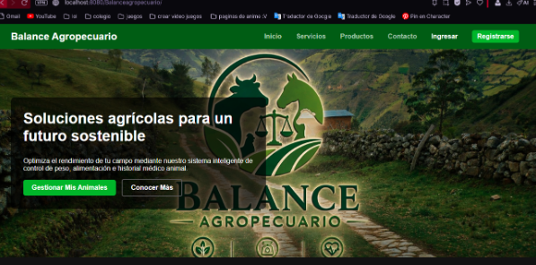

Programa | Guía de acceso, navegación y uso funcional
Proyecto | Programa Técnico en Programación de Software
Integrantes | Proyecto: Aplicación web y móvil para la gestión de la producción agropecuaria en fincas
Entidad formadora | Entidad formadora: Servicio Nacional de Aprendizaje - SENA
Versión del manual | 1.0
Año del proyecto | 2026

CONTENIDO
- 1. Presentación del manual
- 2. Objetivo y alcance
- 3. Requisitos para utilizar el sistema
- 4. Roles y permisos de usuario
- 5. Convenciones de uso
- 6. Registro e inicio de sesión
- 7. Pantalla de inicio y navegación
- 8. Gestión de animales
- 9. Perfil y datos de la producción
- 10. Control de peso
- 11. Alimentación
- 12. Medicamentos y dosificación
- 13. Historial productivo
- 14. Operación para Productor
- 15. Operación para Administrador
- 16. Reportes y gestión de datos
- 17. Recomendaciones de seguridad
- 18. Solución de situaciones frecuentes
- 19. Preguntas frecuentes
- 20. Glosario y control de actualización
Alcance documental: Este manual se elaboró a partir de la documentación y de las pantallas incluidas en el proyecto. Los nombres exactos de botones, URL, mensajes y opciones administrativas deben coincidir con la versión funcional que finalmente se publique.

PRESENTACIÓN DEL MANUAL
El presente Manual de Usuario orienta a los productores y administradores en el uso de Balance Agropecuario, una aplicación web y móvil destinada a facilitar la gestión de la producción agropecuaria en fincas. La plataforma permite organizar información relacionada con animales, peso, alimentación, medicamentos, vacunación, historial y producción.

El manual se concentra en las acciones que una persona realiza para utilizar el sistema. La instalación, configuración, código fuente y estructura técnica corresponden al Manual Técnico del proyecto.

OBJETIVO Y ALCANCE
-Explicar cómo registrarse e iniciar sesión en Balance Agropecuario.
- Orientar la navegación y el uso de los módulos principales.
-Describir el registro y consulta de animales y su información productiva.
-Explicar el control de peso, alimentación, medicamentos y dosificación.
-Describir las funciones disponibles para Productor y Administrador.
-Establecer recomendaciones básicas de seguridad y solución de inconvenientes.
Importante: Las evidencias del proyecto muestran con claridad el flujo de cliente (registro, inicio, categorías, perfil, historial y sección Sobre Nosotros). Las funciones internas de recepción, veterinario y administrador están definidas en los requerimientos, pero no todas cuentan con una pantalla demostrada. Por ello, este manual describe su operación a nivel funcional sin inventar botones o formularios que no aparecen en la documentación.

REQUISITOS PARA UTILIZAR EL SISTEMA

Elemento | Requisito para el usuario
Conexión | Acceso a Internet o a la red donde esté publicada la aplicación.
Equipo de la veterinaria | Computador, portátil o dispositivo móvil compatible con la versión implementada.
Cliente móvil | Navegador web moderno y actualizado para acceder a la plataforma web.
Cuenta | Usuario registrado cuando la función requiera autenticación.
URL / aplicación | Usuario/correo y contraseña creados durante el registro o asignados por el administrador.
Datos de acceso | Dispositivo Android en la etapa inicial, de acuerdo con el alcance del proyecto.

ROLES Y PERMISOS DE USUARIO
Los requerimientos funcionales del proyecto distinguen los siguientes perfiles de uso:

Rol | Funciones principales descritas en el proyecto
Cliente / propietario | Consultar catálogo y servicios; registrarse e iniciar sesión; revisar perfil e historial visible en el prototipo.
Recepcionista | Gestión de clientes, mascotas, citas, facturación/pagos y apoyo a notificaciones.
Veterinario | Gestión de mascotas, citas, historial clínico y vacunas.
Administrador | Gestión de clientes, vacunas, inventario, facturación/pagos, usuarios, roles y reportes.
Sistema | Generación automática de determinadas notificaciones y recordatorios.

CONVENCIONES DE USO

Elemento visual | Interpretación
Inicio | Regresa a la pantalla principal.
Perfil | Muestra información del usuario y de la animal registrada.
Historial | Permite consultar información histórica visible para el usuario; en el prototipo se observan registros de producción y historial.
Sobre Nosotros | Presenta información institucional y accesos de contacto.
Categorías | Alimentación, Medicamentos, Vacunación, Peso de los animales, Producción y Medicinas.
Aceptar / Guardar | Confirma la operación cuando la pantalla correspondiente lo incluya.

REGISTRO E INICIO DE SESIÓN
La pantalla de acceso permite iniciar sesión y, cuando esté habilitado, registrar un usuario. Los campos descritos deben corresponder a los que aparecen en la versión funcional de Balance Agropecuario.
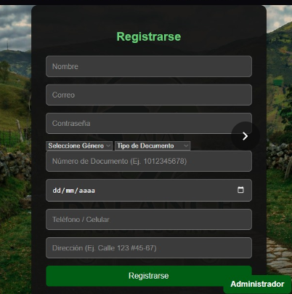
Figura 1. Pantalla de acceso, inicio de sesión y registro documentada en el prototipo.

Crear una cuenta
- Abrir la dirección web donde se encuentre instalado Balance Agropecuario.
- Seleccionar la opción Registrarse.
- Diligenciar los datos soliregistrodos: nombre, apellido, correo, usuario y contraseña.
- Verificar que la información sea correcta antes de confirmar.
- Finalizar el registro utilizando el control disponible en la versión funcional.
Pendiente de versión final: El documento no especifica reglas exactas de longitud de contraseña, confirmación por correo ni recuperación de cuenta. Esas condiciones deben agregarse al manual cuando se validen en la versión final.

Iniciar sesión
- Seleccionar Iniciar sesión.
- Ingresar el nombre de usuario.
- Ingresar la contraseña.
- Confirmar el acceso.
- Comprobar que se muestre la pantalla de inicio asociada al usuario.

7.PANTALLA DE INICIO Y NAVEGACIÓN
Una vez autenticado, el usuario accede a la interfaz principal y a los módulos disponibles según su rol. La navegación debe permitir desplazarse entre las funciones de gestión agropecuaria sin salir del sistema.
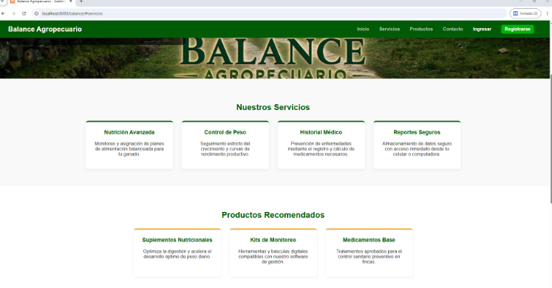
Figura 2. Pantalla principal del usuario.

Zona | Uso
Menú principal | Permite desplazarse entre los módulos disponibles.
Módulos de gestión | Abren la sección correspondiente a animales, peso, alimentación o medicamentos.
Usuario | Identifica la cuenta que accede al sistema.
Balance Agropecuario | Identifica la aplicación y su función de gestión agropecuaria.
Límite del prototipo: El prototipo no evidencia un flujo completo de carrito de compras, checkout o pasarela de pago. Por esta razón, este manual no agrega pasos de compra que no estén documentados.

8.CONSULTA DEL CATÁLOGO Y SERVICIOS
El módulo de animales permite mantener organizada la información de cada ejemplar registrado en la finca.
- Ingresar al módulo de animales.
- Seleccionar la opción para registrar un animal.
- Diligenciar los datos solicitados, como identificación, especie, raza, edad y demás campos disponibles.
- Guardar el registro.
- Consultar el animal desde el listado cuando sea necesario.
- Editar o eliminar información únicamente si el rol cuenta con autorización.
8.1 Alimentacion
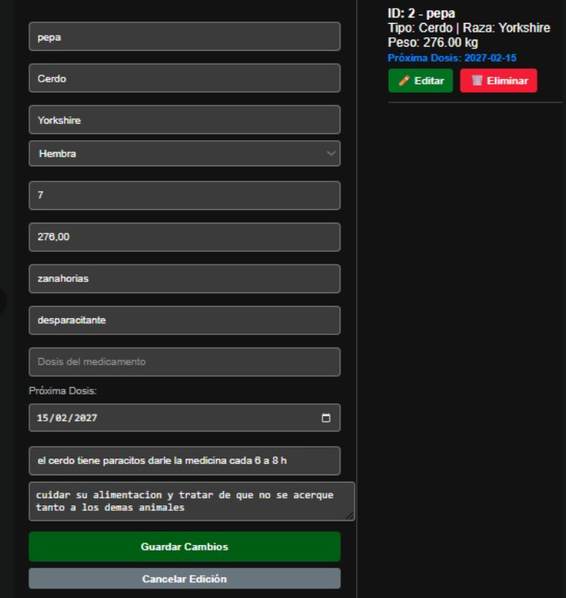
Figura 3. Vista de la categoría Alimentación.

+
Uso responsable: La sección Medicinas debe utilizarse como catálogo o consulta de productos. Las decisiones de tratamiento y administración de medicamentos a mascotas corresponden al profesional veterinario y a las indicaciones del producto.

9.PERFIL DEL USUARIO Y DATOS DE LA MASCOTA
El perfil permite identificar al usuario y mantener asociados los datos correspondientes a su actividad dentro del sistema. La información productiva se administra desde los módulos correspondientes y debe mantenerse actualizada para facilitar el seguimiento de la finca.
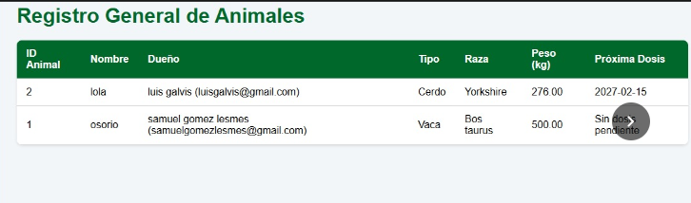
- Ingresar al perfil o sección correspondiente.
- Consultar los datos disponibles.
- Actualizar la información cuando la versión implementada lo permita.
- Guardar los cambios.
Actualización requerida: La pantalla evidenciada no muestra un formulario completo de edición. Si la versión funcional permite editar datos, el grupo debe añadir una captura y describir los campos editables.

10. HISTORIAL DEL USUARIO

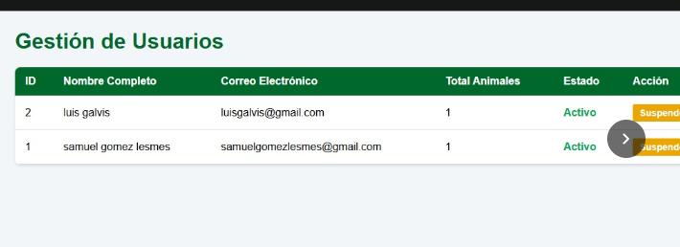

Figura 10. Historial visible en el prototipo: últimas compras y favoritos.
- Seleccionar el animal.
- Ingresar al módulo de peso.
- Registrar el peso y la fecha correspondiente.
- Guardar el registro.
- Consultar los registros anteriores para observar la evolución del animal.

OPERACIÓN PARA ADMINISTRADOR

Módulo | Uso funcional
Usuarios | Consultar y gestionar cuentas según los permisos disponibles
Alimentación | Administrar registros de tipo y cantidad de alimento
Datos de animales | Consultar y mantener la información de los animales
Reportes | Consultar información productiva cuando la generación de reportes este implementada

 | Módulo | Uso funcional
 | ADMINISTRACION | Gestionar los datos autorizados del sistema
 | REPORTES | Organizar la información disponible para su consulta

CITAS, HISTORIAL CLÍNICO, VACUNAS Y NOTIFICACIONES
Estos procesos constituyen un flujo integrado entre recepción, veterinario, administrador y sistema.

Proceso | Actor principal | Resultado esperado
Registrar animal | Productor | Información del animal almacenada en el sistema.
Registrar peso | PRODUCTOR | Peso asociado al animal y a la fecha correspondiente.
Registrar alimentación | PRODUCTOR | Tipo y cantidad de alimento registrados.
Registrar medicamento | PRODUCTOR | Información del medicamento asociada al animal, si está implementada.

15.1Secuencia recomendada
- Comprobar que el animal esté registrado.
- Crear o actualizar el registro correspondiente.
- Registrar la información productiva cuando corresponda.
- Registrar los medicamentos o la vacunación cuando corresponda.
- Verificar que la información registrada quede asociada al animal correcto.

INVENTARIO, FACTURACIÓN Y REPORTES

Función | Descripción de uso
Control de peso | Consultar los registros de peso y su evolución.
Alimentación | Consultar el tipo y la cantidad de alimento registrados.
Historial | Consultar los registros relacionados con cada animal.
Gestión de usuarios | Administrar cuentas según las responsabilidades asignadas.
Evidencia pendiente: Los pasos exactos de alta, edición, eliminación, filtros y exportación deben añadirse cuando existan pantallas finales verificables para estos módulos.

RECOMENDACIONES DE SEGURIDAD

- Cerrar la sesión al terminar, especialmente en equipos de uso compartido.
- Verificar que se está utilizando la URL o aplicación oficial antes de ingresar credenciales.
- No registrar información clínica o personal en perfiles que no correspondan al rol autorizado.
- Informar al responsable del sistema si se detectan datos incorrectos, accesos no autorizados o comportamientos anómalos.
- Evitar copiar información personal o clínica en canales de mensajería no autorizados.

SOLUCIÓN DE SITUACIONES FRECUENTES

Situación | Acción recomendada
No puedo iniciar sesión | Revisar usuario y contraseña. Si continúa, solicitar ayuda al responsable del sistema.
La página no carga | Comprobar la conexión y volver a intentar.
No aparece un módulo | Verificar los permisos de la cuenta y la versión utilizada.
Mis datos están incorrectos | Solicitar la corrección al responsable autorizado.
No aparece un animal | Comprobar los datos de búsqueda y el registro del animal.
El peso no corresponde | Verificar la fecha y los datos ingresados antes de modificar el registro.
El registro de alimento o medicamento presenta errores | Revisar la información registrada y solicitar apoyo si el problema continúa.

PREGUNTAS FRECUENTES

¿Puedo usar Balance Agropecuario desde el celular?
El acceso desde celular depende de la versión web o móvil que se haya implementado y publicado.

¿Qué información puedo consultar como productor?
La aplicación está orientada a consultar animales, peso, alimentación, medicamentos, historial y reportes, según las funciones implementadas.

¿Puedo registrar todos los procesos desde la aplicación?
Solo se deben describir como disponibles los procesos que estén implementados en la versión funcional de Balance Agropecuario.

¿Quién registra el historial productivo?
El productor registra y consulta la información de los animales según los permisos definidos en el sistema.

¿Quién administra los usuarios?
La gestión de usuarios corresponde al administrador cuando esta función está habilitada.

¿Quién gestiona los registros de los animales?

El productor gestiona los registros de los animales de acuerdo con las opciones disponibles.

GLOSARIO Y CONTROL DE ACTUALIZACIÓN

Término | Definición
Productor | Persona encargada de gestionar información de la finca y sus animales.
Animal | Registro de un ejemplar administrado en el sistema.
Peso | Dato registrado para controlar la evolución del animal.
Alimentación | Información sobre el tipo y la cantidad de alimento suministrado.
Medicamento | Producto registrado para el control correspondiente del animal.
Historial productivo | Conjunto de registros asociados a un animal.
Rol | Conjunto de permisos asignado a un tipo de usuario.
Reporte | Consulta organizada de la información disponible.

20.1 Control de cambios del manual

Versión | Fecha | Cambio | Responsable
1.0 | 2026 | Adaptación del manual al proyecto Balance Agropecuario. | Equipo del proyecto
[Completar] | [Completar] | [Describir cambio] | [Completar]

Información que debe completarse antes de la entrega final
    - Dirección definitiva del sistema o ruta de acceso, cuando esté confirmada.
    - Datos oficiales de soporte y contacto.
    - Pantallas finales de los módulos que estén implementados.
    - Mensajes reales de validación y recuperación de contraseña.
    - Procedimiento de cierre de sesión.
    - Flujo de registro y edición, únicamente si está implementado.
    - Procedimiento de edición de datos del usuario y de los animales, si existe.
    - Versión final del sistema y fecha de actualización del manual.
Cierre: El manual debe actualizarse cada vez que cambien pantallas, permisos, rutas de navegación o procesos importantes. Las capturas deben corresponder a la versión realmente entregada.

